Manual Administrador

Nutrition fitness body



Cristian Barrios

Jhon González

Daniel Martínez

Maira Santamaría

Dilan Garzón

Sena

Bogotá D.C

HERRAMIENTAS UTILIZADAS PARA EL DESARROLLO

SQL server

Es un s[istema de gestión de bases de datos relacionales](https://searchdatacenter.techtarget.com/es/definicion/Sistema-de-gestion-de-bases-de-datos-relacionales-RDBMS)que está diseñado para el entorno empresarial.

Que se distingue por su flexibilidad, escalabilidad, confiabilidad y seguridad a las aplicaciones de [base de datos](https://searchdatacenter.techtarget.com/es/definicion/Base-de-datos), y permitió que fueran más fáciles de crear y trabajar, lo que reduce la dificultad

# **MySQL**

MySQL Workbench es una herramienta visual de diseño de bases de datos que integra desarrollo de software, administración de bases de datos, diseño de bases de datos, gestión y mantenimiento

Visual studio code

Es un editor de código fuente desarrollado por Microsoft para Windows, Linux y macOS. Incluye soporte para depuración, control de Git integrado, resaltado de sintaxis, finalización de código inteligente, fragmentos de código y refactorización de código es gratuito y de código abierto.

XAMPP

Es un paquete de software libre, que consiste principalmente en el sistema de gestión de bases de datos MySQL, el servidor web Apache y los intérpretes para lenguajes de script PHP.

Instalación de SQL server

-Nos dirijimos a la pajina oficial de Microsoft para poder descar gar SQL server en la ruta <https://www.microsoft.com/es-es/sql-server/sql-server-downloads>

-Elegimos en que sistema operativo lo vamos a instalar

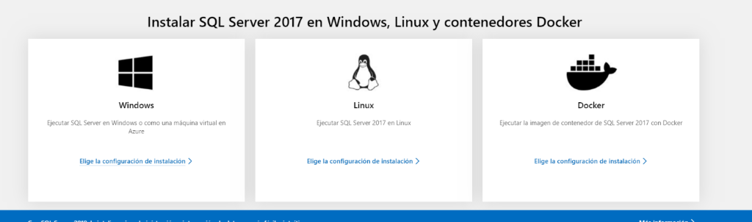

-Nos registramos y descargamos

-una ves se nos haya descargado abrimos el instalador ,instalamos la versión Básica des SQL para que no generemos pagos

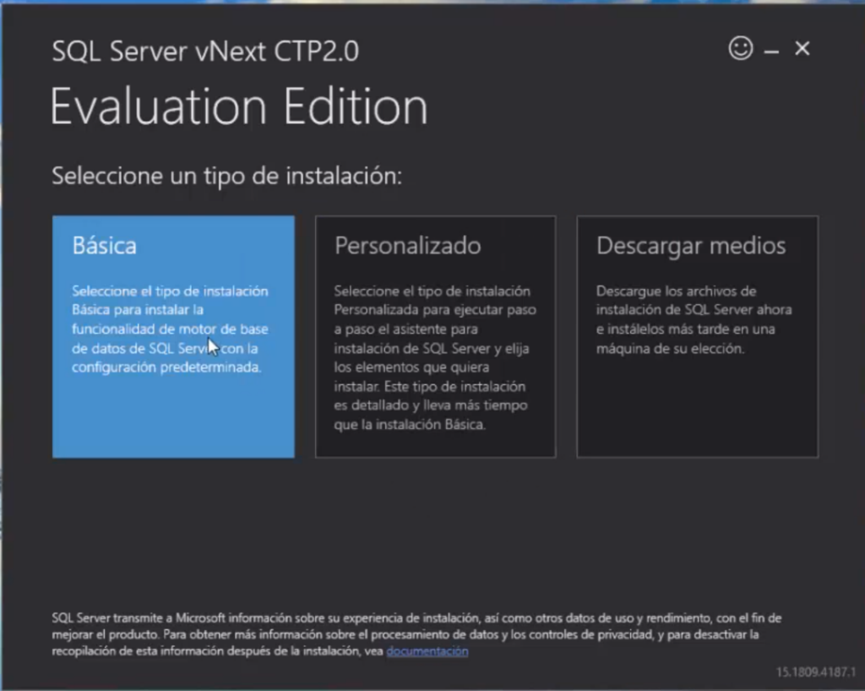

-cambiamos el idioma y aceptamos los términos de licencia

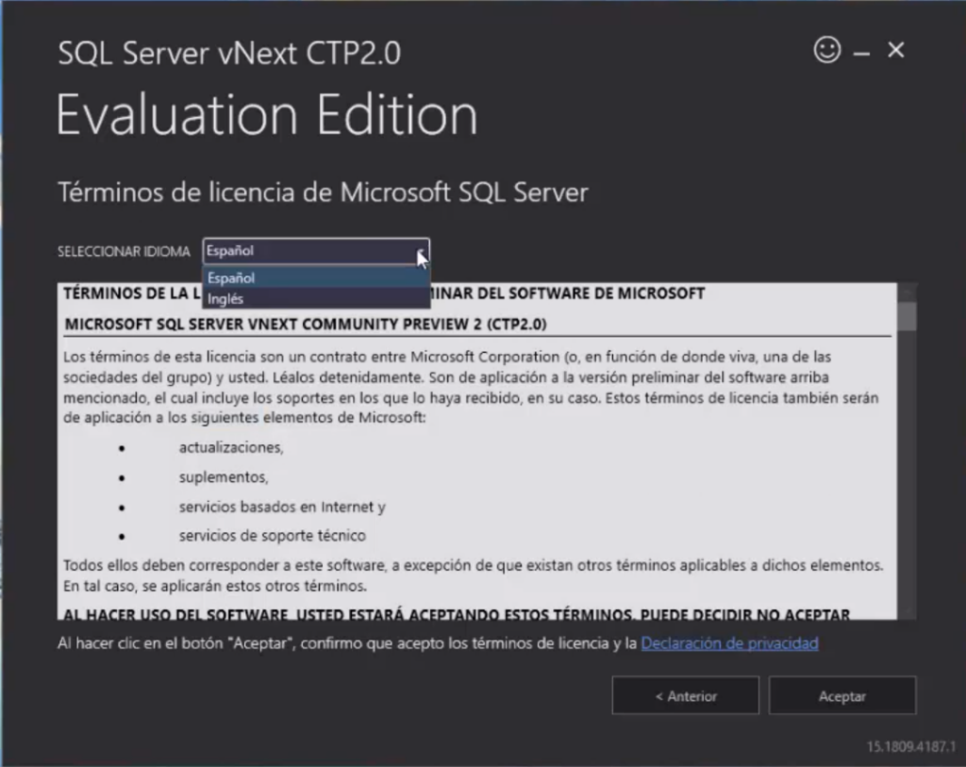

-elegimos donde se instalará el SQL,y de damos clic en instalar

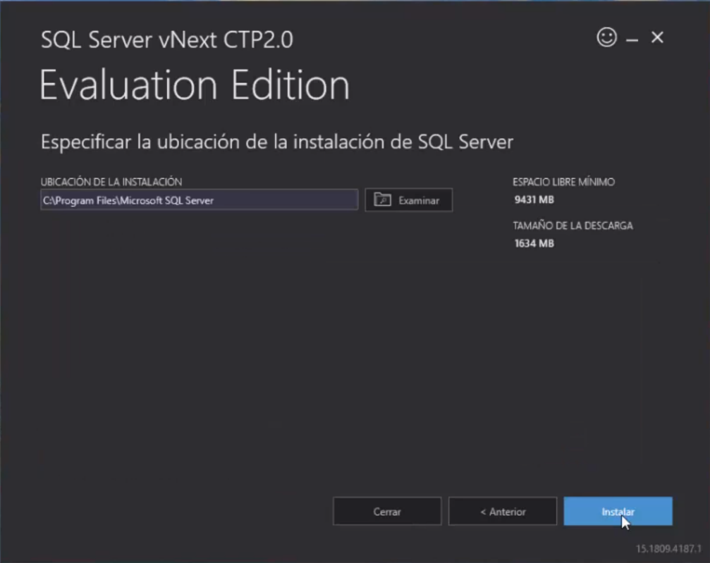

Por ultimo instalamos SSMS,el gestor para poder administrar todas las bases de datos de SQL server

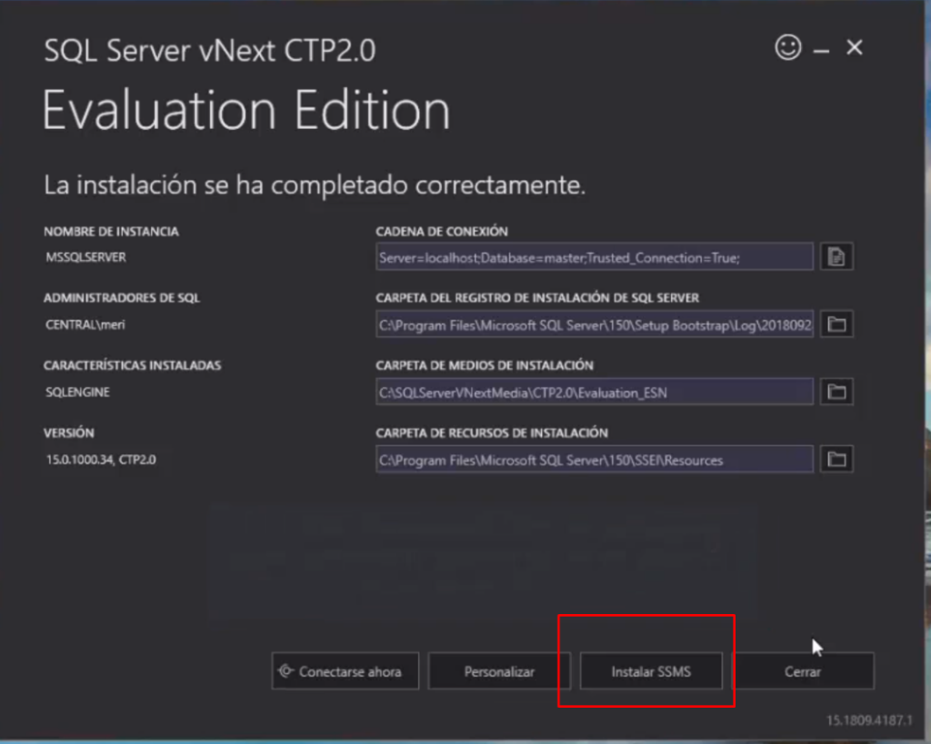

Se nos Redirigirá a una página y descargamos el SSMS

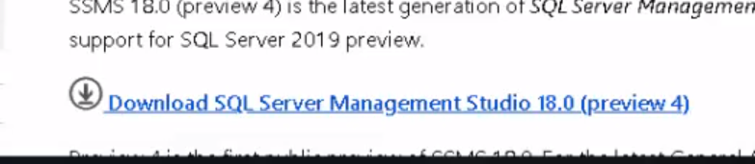

-Después de recargada abrimos el instalador y por último damos instalar

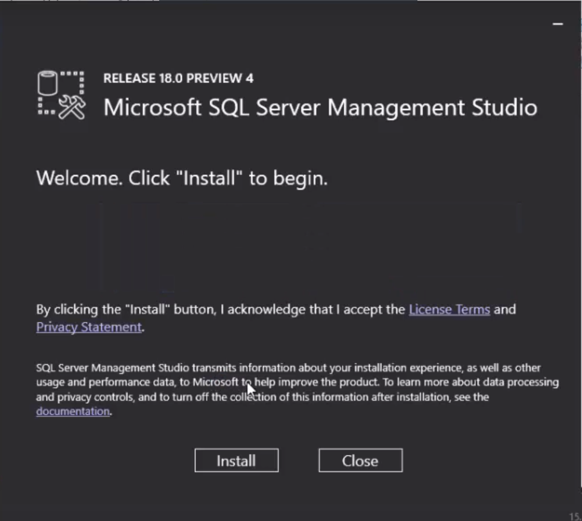

Instalación de MySQL

1. Visitar el sitio <https://dev.mysql.com/downloads/workbench/> y hacer clic en ‘DOWNLOADS’.

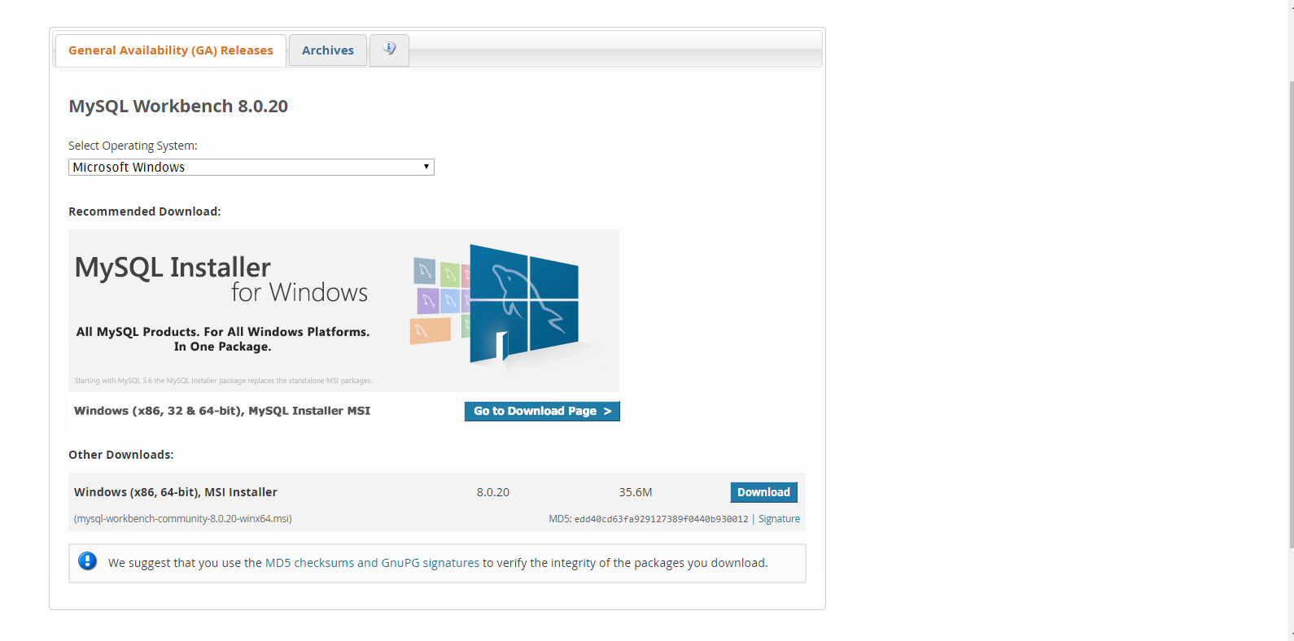

Después descargar la versión de 32 o 64 bits deprendiendo del computador y descargar.

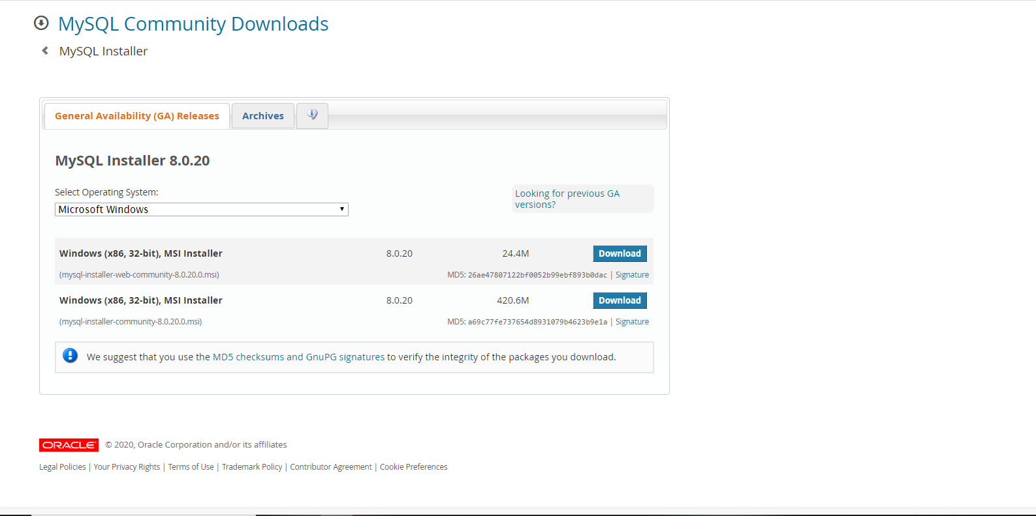

Una vez que ha descargado el archivo indicado en la parte 1 de este documento es posible comenzar la instalación del motor de base de datos, siga los siguientes pasos: Ejecutar el archivo ‘mysql-installer-web-community-5.7.XX.X.msi’, en el formulario que se mostrara en pantalla marcar la casilla ‘I accept the license terms’ y hacer clic en ‘Next’

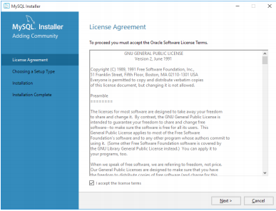

Seleccionar la opción ‘Custom’ y hacer clic en el botón ‘Next’

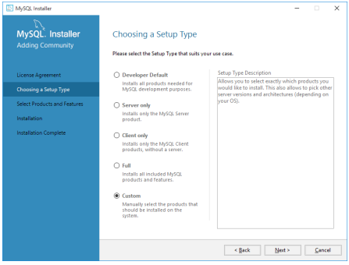

De los productos disponibles seleccionar para instalar ‘MySQL Server 8.0’. Tomar en cuenta la distribución correcta según el procesador en el equipo en que está instalando.

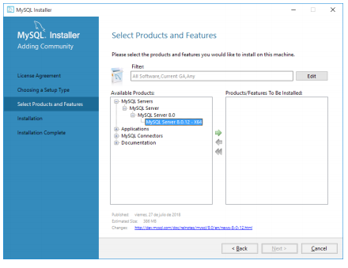

. De los productos disponibles seleccionar para instalar MySQL Workbench.

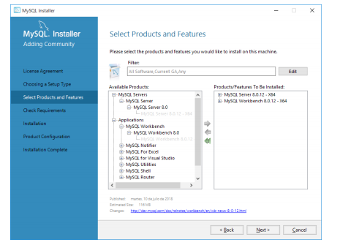

En la ventana emergente capturar la ruta deseada para el directorio de instalación y el directorio de datos

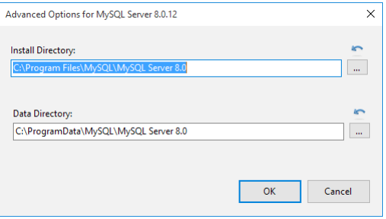

Esta ventana muestra los requerimientos necesarios para la instalación, si alguno de ellos esta faltante el instalador tiene la capacidad de descargar estos elementos, el usuario tendrá que vigilar y aceptar la instalación de cada uno.

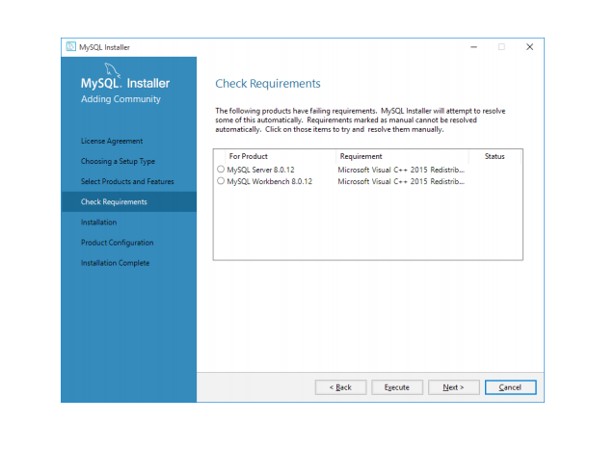

Esperar a que termine el proceso de la descarga, puede tardar algunos minutos

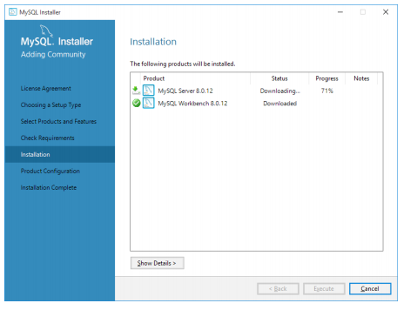

Posterior a la instalación se configurará el producto para su utilización. Hacer clic en ‘Next’ para continuar.

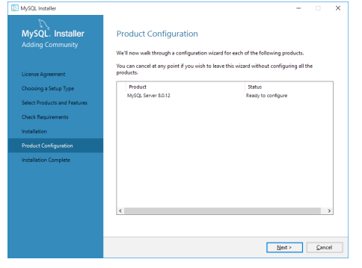

Al iniciar la aplicación se muestra la siguiente ventana

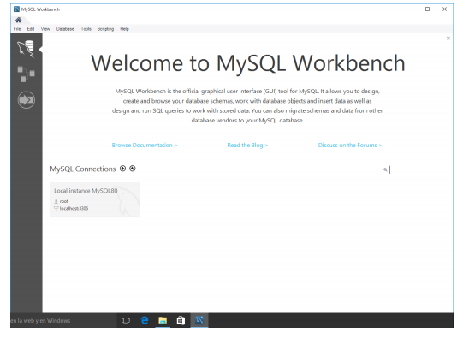

Instalación Visual studio code

La página oficial de Visual Studio Code es https://visualstudio.microsoft.com/es/downloads/ Desde la página principal se puede descargar la última versión estable (mediante el cuadro morado grande situado en 3 lugares diferentes) o acceder a la [página de descargas](https://code.visualstudio.com/Download) (mediante la letra azul más pequeño situado arriba a la derecha.

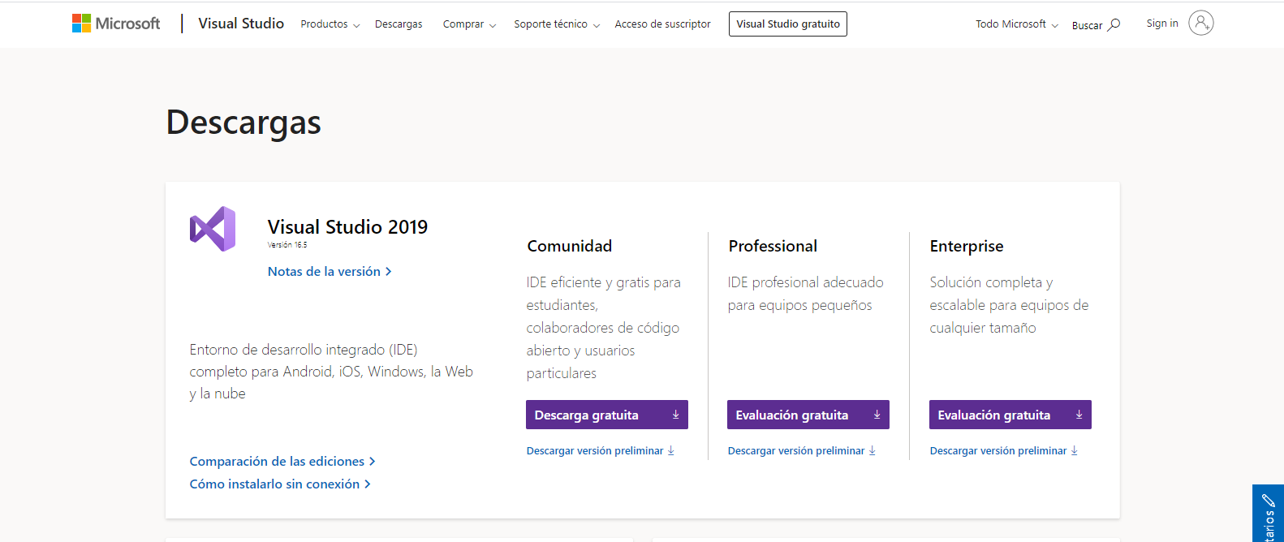

Enlaces de descarga para Windows: [Visual Studio Code (64 bits)](https://code.visualstudio.com/docs/?dv=win64user) [Visual Studio Code (32 bits)](https://code.visualstudio.com/docs/?dv=win32user) elegir el sistema operativo que maneje el computador.

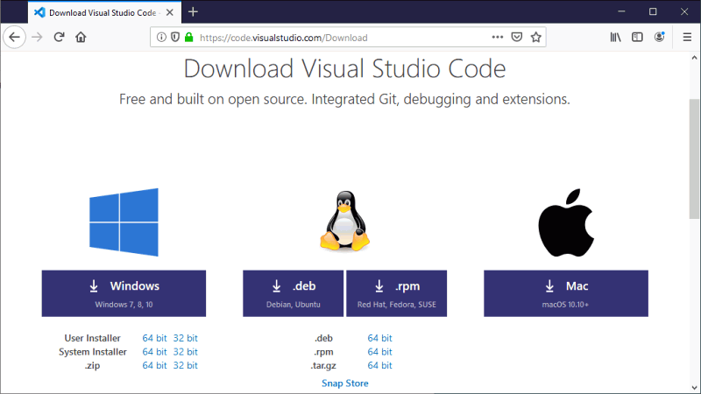

Haga doble clic sobre el instalador de Visual Studio Code para poner en marcha el asistente de instalación.

La primera pantalla exige aceptar la licencia de Visual Studio Code para continuar la instalación:

La segunda pantalla permite elegir el directorio de instalación (por tratarse de la versión User installer, el directorio de instalación está en la carpeta de usuario, no en Archivos de programa):

1. 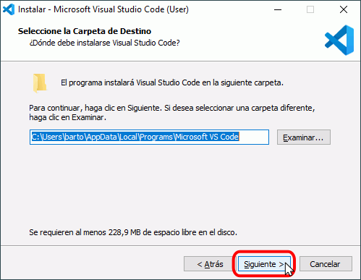

La tercera pantalla permite elegir el nombre de la carpeta del menú de inicio:

1. 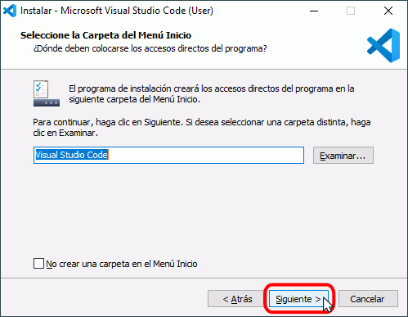

La cuarta pantalla permite elegir algunas tareas adicionales tras la instalación. Personalmente, aconsejo marcar las casillas Agregar la acción.

1. 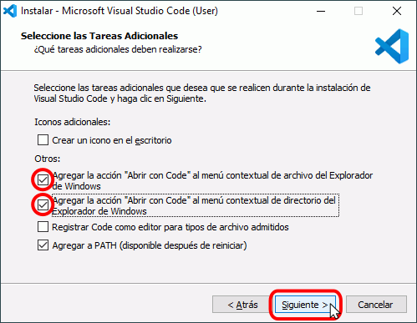

Finalmente se muestran las opciones elegidas en las pantallas anteriores. Para iniciar la instalación, haga clic en Instalar.

1. 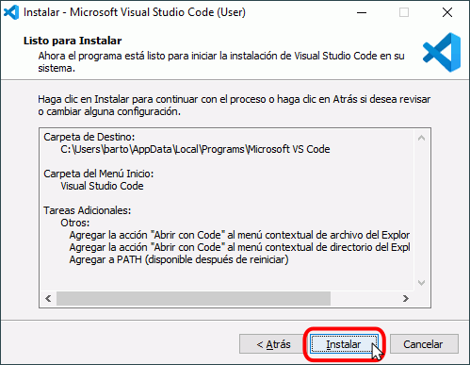

A continuación, se instalará Visual Studio Code.

1. 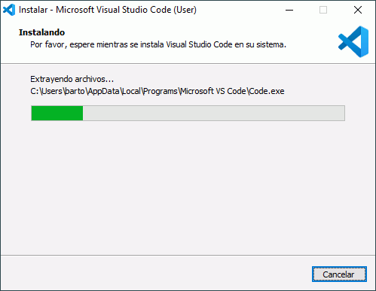

Una vez completada la instalación, se muestra la pantalla final. Si va a utilizar [Git](https://www.mclibre.org/consultar/informatica/lecciones/git.html) con Visual Studio Code, desmarque la casilla "Ejecutar Visual Studio Code", haga clic en Finalizar e [instale Git](https://www.mclibre.org/consultar/informatica/lecciones/git-instalacion.html).

1. 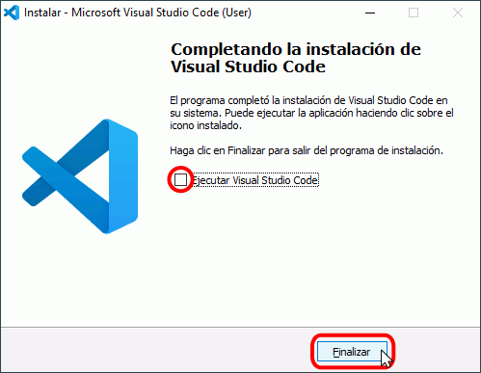

## Primera vista previa

La primera vez que se abre Visual Studio Code tras la instalación, se muestra una página de bienvenida al programa:

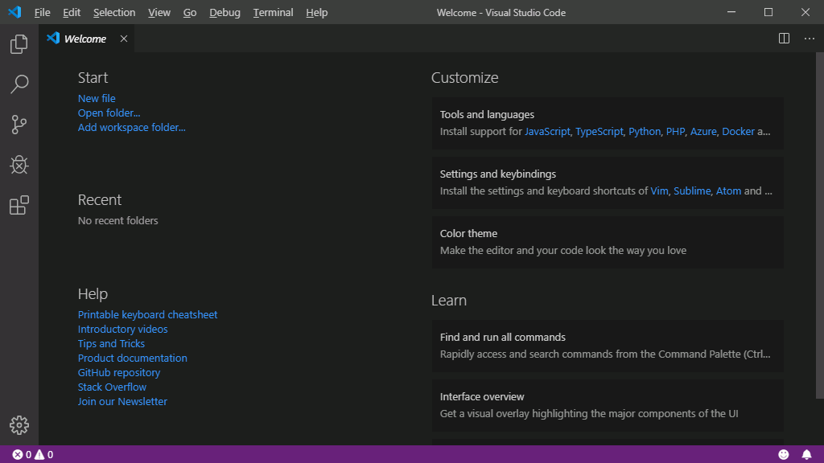

Instalación de XAMPP

Primero ingresamos ala siguiente pagina <https://www.apachefriends.org/es/index.html> después elegiremos el sistema operativo de nuestro computador puede ser Windows, Linux, Mac, etc elegimos y le damos clic para instalar.

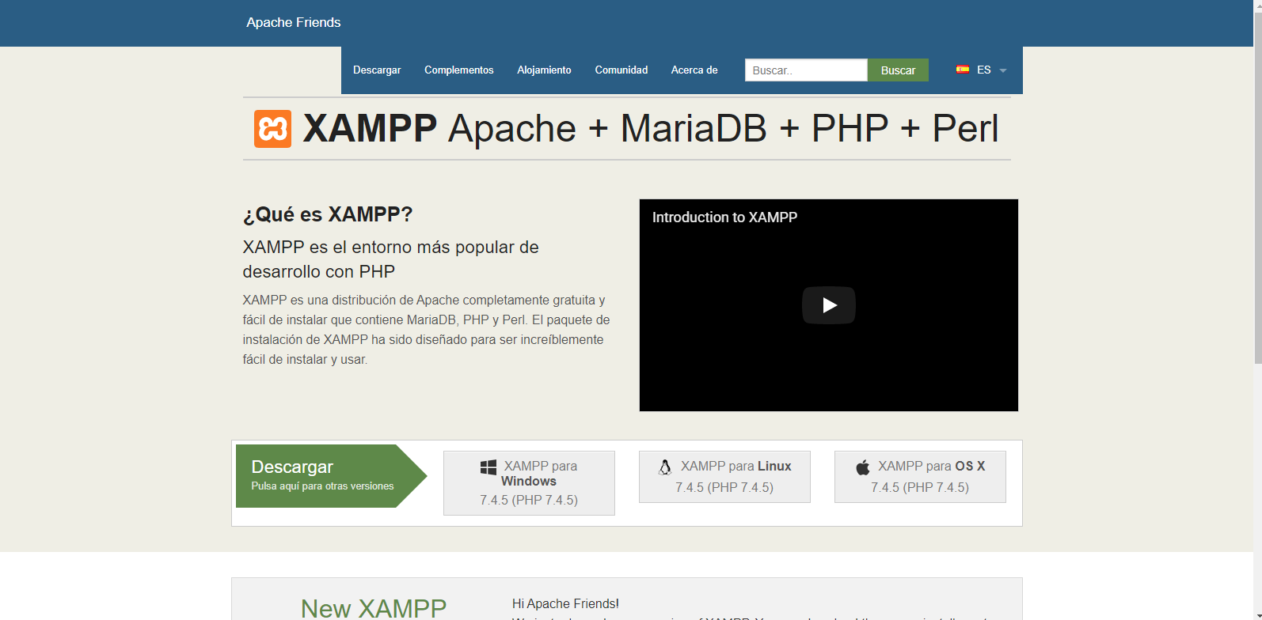

Una vez elegido nos saldrá la descarga en la parte inferior derecha el programa

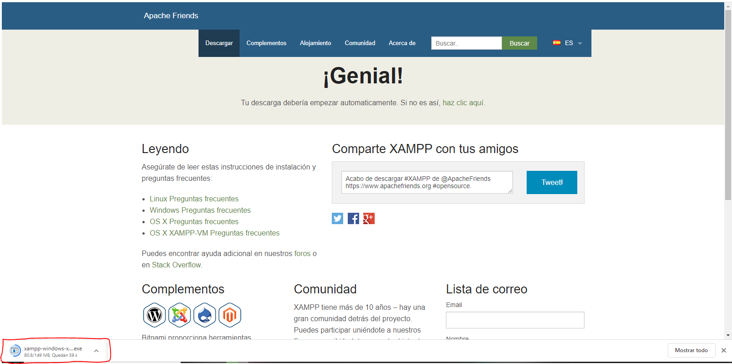

Una vez descargado le daremos clic a la descarga para abrir el archivo y ejecutarlo instantáneamente el programa nos hará preguntas y le daremos al botón que dice yes.

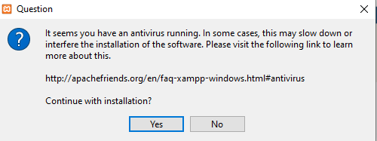

También nos aparecerá una advertencia en la cual le saldrá un botón que dice ok y le daremos clic hay.

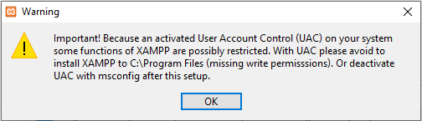

Ahora nos saldrá un recuadro de setup lo que le daremos en el botón de next.

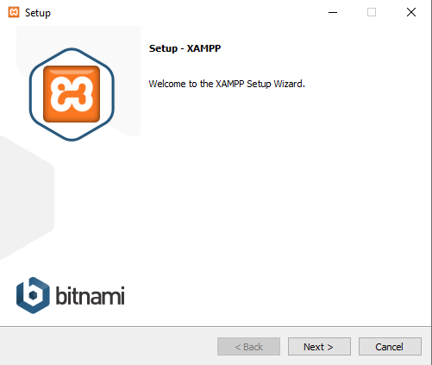

En el siguiente paso nos mostrara los programas que podemos utilizar con XAMPP para un mejor rendimiento y escogeremos los programas que necesitemos y le damos clic en el botón de siguiente.

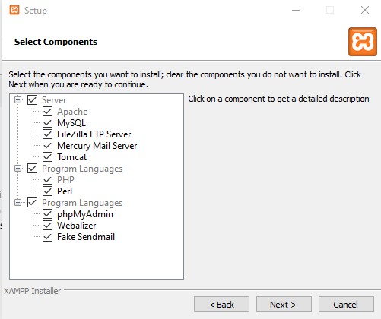

En el siguiente paso es como se guardará el programa en el pc y como quedara guardado su nombre en el pc también y le damos Next en el botón pero también podemos cambiar donde se guardará el programa en la carpeta pequeña de la izquierda.

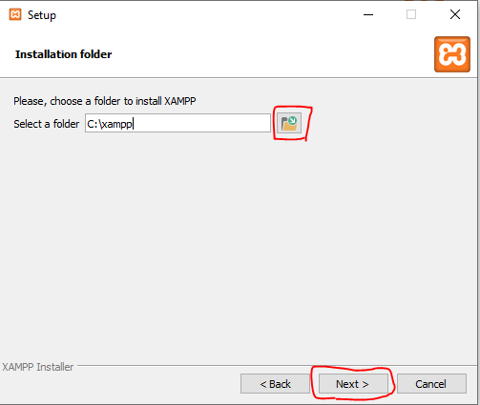

En el siguiente recuadro realizaremos escoger el idioma y le damos en el botón de next.

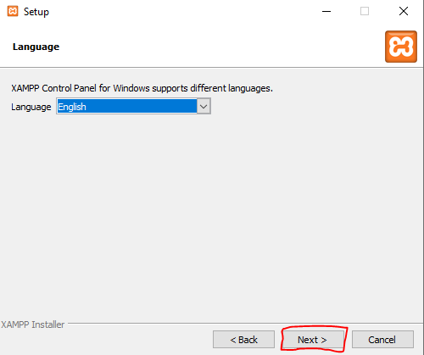

En lo siguiente nos mostrara un recuadro en el cual nos da una explicación de bitami for XAMPP y le daremos en next.

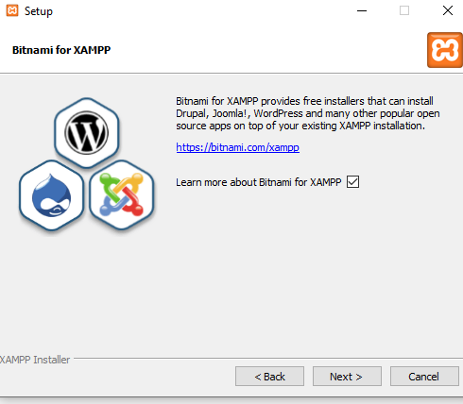

En el siguiente recuadro es la instalación del programa y le damos siguiente.

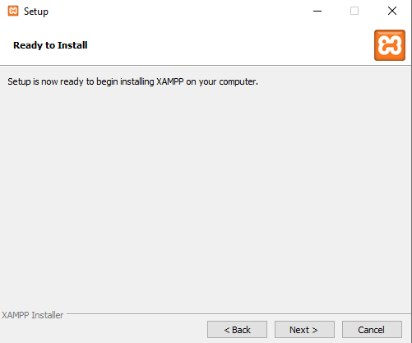

En el siguiente recuadro nos cargara la instalación del programa.

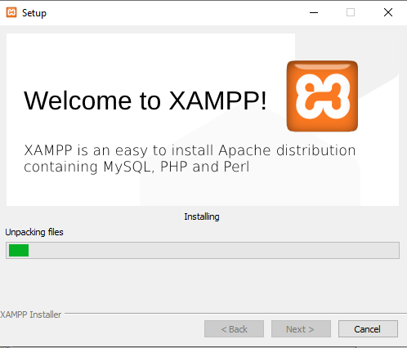

Una vez terminado le daremos en finish para terminar con la instalación.

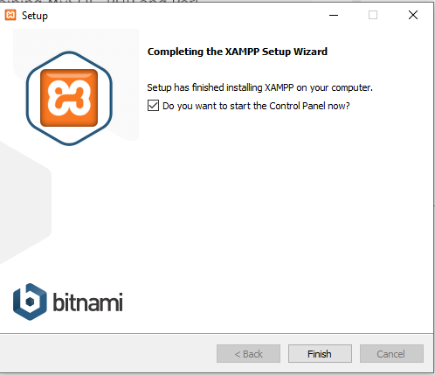

Una vez terminado todo el programa se abrirá para poder utilizar lo que necesitemos de los programas de XAMPP. También le podemos dar en el botón de star para iniciar con cualquier programa.

